РОССИЙСКАЯ ФЕДЕРАЦИЯ
БЕЛГОРОДСКАЯ ОБЛАСТЬ

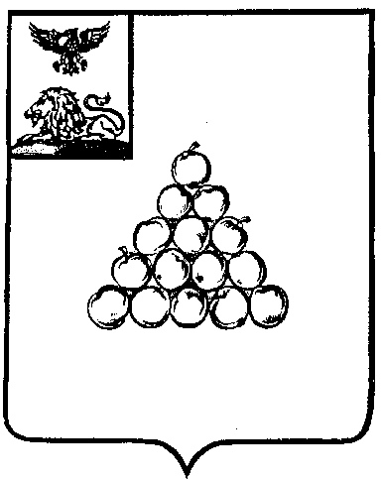

СОВЕТ ДЕПУТАТОВ

ВАЛУЙСКОГО ГОРОДСКОГО ОКРУГА

Р Е Ш Е Н И Е

«27» марта 2020 года № 426

О признании утратившими силу
решений земских собраний сельских поселений
муниципального района «Город Валуйки
и Валуйский район» Белгородской области,
решения поселкового собрания городского поселения
«Поселок Уразово» муниципального района
«Город Валуйки и Валуйский район»

В соответствии с Федеральным законом «Об общих принципах организации местного самоуправления в Российской Федерации» от 06.10.2003 № 131-Ф, Уставом Валуйского городского округа, решением Совета депутатов Валуйского городского округа от 29.08.2019г. №311 «Об утверждении порядка определения цены продажи земельных участков, находящихся в собственности Валуйского городского округа, предоставляемых без проведения торгов», Совет депутатов Валуйского городского округа, решил:

- Признать утратившими силу решения земских собраний:
- Борчанского сельского поселения муниципального района «Город Валуйки и Валуйский район» Белгородской области № 8 от 24.02.2016г. «Об утверждении порядка определения цены продажи земельных участков, находящихся в собственности Борчанского сельского поселения, предоставляемых без проведения торгов»;
- Бирючанского сельского поселения муниципального района «Город Валуйки и Валуйский район» Белгородской области №134 от 16.11.2015 «Об утверждении порядка определения цены продажи земельных участков, находящихся в собственности Бирючанского сельского поселения, предоставляемых без проведения торгов»;
- Мандровского сельского поселения муниципального района «Город Валуйки и Валуйский район» Белгородской области №112 от 10.11.2015 «Об утверждении порядка определения цены продажи земельных участков, находящихся в собственности Мандровского сельского поселения, предоставляемых без проведения торгов»;
- Рождественского сельского поселения муниципального района «Город Валуйки и Валуйский район» Белгородской области №51 от 16.12.2015 «Об утверждении порядка определения цены продажи земельных участков, находящихся в собственности Рождественского сельского поселения, предоставляемых без проведения торгов»;
- Колосковского сельского поселения муниципального района «Город Валуйки и Валуйский район» Белгородской области №112 от 10.11.2015 «Об утверждении порядка определения цены продажи земельных участков, находящихся в собственности Колосковского сельского поселения, предоставляемых без проведения торгов»;
- Принцевского сельского поселения муниципального района «Город Валуйки и Валуйский район» Белгородской области № 24 от 30.11.2015г. «Об утверждении порядка определения цены продажи земельных участков, находящихся в собственности Принцевского сельского поселения, предоставляемых без проведения торгов»;
- Казинского сельского поселения муниципального района «Город Валуйки и Валуйский район» Белгородской области № 54 от 18.11.2015г. «Об утверждении порядка определения цены продажи земельных участков, находящихся в собственности Казинского сельского поселения, предоставляемых без проведения торгов»;
- Яблоновского сельского поселения муниципального района «Город Валуйки и Валуйский район» Белгородской области № 34 от 20.12.2015г. «Об утверждении порядка определения цены продажи земельных участков, находящихся в собственности Яблоновского сельского поселения, предоставляемых без проведения торгов»;
- Кукуевского сельского поселения муниципального района «Город Валуйки и Валуйский район» Белгородской области № 2 от 15.01.2016г. «Об утверждении порядка определения цены продажи земельных участков, находящихся в собственности Яблоновского сельского поселения, предоставляемых без проведения торгов»;
- Признать утратившим силу решения поселкового собрания городского поселения «Поселок Уразово» муниципального района «Город Валуйки и Валуйский район» Белгородской области № 137 от 17.12.2015г. «Об утверждении порядка определения цены продажи земельных участков, находящихся в собственности городского поселения «Поселок Уразово», предоставляемых без проведения торгов».
- Опубликовать настоящее решение в газете «Валуйская звезда» и сетевом издании «Валуйская звезда» (val-zvezda31.ru).
- Настоящее решение вступает в силу со дня его официального опубликования в газете «Валуйская звезда».
- Контроль за исполнением настоящего решения возложить на постоянную комиссию по экономическому развитию, бюджету, налогам, малому и среднему предпринимательству (Попов С.Н.).

Председатель Совета депутатов
Валуйского городского округа Г.В. Зеленская

